课题：中考复习课——关爱未成年健康成长 |  | 执教者：李素娟
教学目标 | 知道未成人受到特殊保护，国家为保护未成人采取的相关措施  能够综合运用所学知识，对国家政策进行分析解读  增强对国家政策的政治认同，珍惜受到的特殊保护，自觉遵守相关规定，促进自身健康成长  提升对政治认同、道德修养、法治观念、责任意识等核心素养
教学重点、难点
五、教学过程
教学流程 | 教师活动 | 学生活动
环节一、  考点扫描 | 关于关爱未成年人健康成长，涉及哪些核心考点？  重难点15 法律伴我们成长  - 为什么要对未成年人进行特殊保护  - 为什么要对未成年人进行特殊保护 | 翻阅复习指导，梳理考点
环节二、  热点聚焦 | 你知道近一两年来国家采取了哪些措施关爱未成年人健康成长吗？  - 《家庭教育促进法》2021年10月23日 ,十三届全国人大常委会第三十一次会议表决通过了《中华人民共和国家庭教育促进法》。新法于2022年1月1日起施行。家庭教育促进法明确未成年人的父母或者其他监护人负责实施家庭教育，国家和社会为家庭教育提供指导、支持和服务。  - “双减”政策 中共中央办公厅，国务院办公厅印发了《关于进一步减轻义务教育阶段学生作业负担和校外培训负担的意见。  - 网络防沉迷 2021年8月30日，国家新闻出版署下发《关于进一步严格管理 切实防止未成年人沉迷网络游戏的通知》，针对未成年人过度使用甚至沉迷网络游戏问题，进一步严格管理措施，坚决防止未成年人沉迷网络游戏，切实保护未成年人身心健康。 | 思考并回答问题
环节三、  知识建构 | 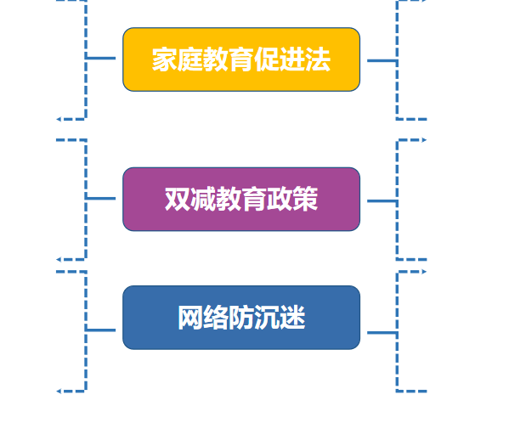 | 阅读热点时政背景材料，以小组为单位，讨论建构知识框架
环节四、  命题方向探析 | 材料一：2021年4月，教育部就《未成年人学校保护规定》明确，学校应当将安全和合理使用网络纳入课程内容，对学生进行网络安全、网络文明和防止沉迷网络的教育，预防和干预学生沉迷网络。  材料二：中共中央办公厅、国务院办公厅印发了《关于进一步减轻义务教育阶段生作业负担和校外培训负担的见》,“双减”政策要求全面压减中小学生作业总量和时长、校外培圳机构不得占用国家法定节假日、休息日及寒署假期组织学科类培训等，切实办人民满意的教育。  材料三：2020年12月，教育部颁布《中小学教育惩戒规则（试行）》。《规则》强调，实施教育惩戒应当遵循教育性、合法性、适当性的原则，“符合教育规律，注重育人效果；遵循法治原则，做到客观公正；选择适当措施，与学生过错程度相适应”。  1、运用所学知识分析，以上材料共同说明了什么？（2分）  - 党和政府出台这些法律/政策的原因？  答案总结：  共性：①现状（根据材料写）②未成年人的特点和地位；  个性：《家庭教育促进法》：家庭保护的地位、父母有教育孩子的职责  “双减”教育政策：教育的地位  网络防沉迷：网络的消极作用  3、这些法律/政策出台有什么意义？  【模拟卷5,17（2）】对于“双减”政策，宏观上看，政府认为资本脱实向虚，房地产、教培业、娱乐业资本过热，而真正的实业没有得到资本的青映，人口红利丧失，出生率下降。“双减”后家长开心了，现在，针对课外机构的收费价格加强了限制，学校开展了5+2服务。以前都说“不提作业，母总子孝；一提作业，鸡飞狗跳”，而现在家庭也会因此和谐不少。对于老师而言，教学时间和要求的调整，一下子打乱了因有的教学方式。对于学生面言，没有作业的生活，天看起来更蓝了，草看起来更绿了，人生都变得美好多了。以前家长想方设法择校，现在家门口就有好学校，教育部进行了“双减”之后的调查，家长满意率达到96%。  请根据材料，分析“双减”政策带来了哪些积极影响。(4分）  答案总结：  共性：有利于保障未成人合法权利，促进未成年人身心健康；  个性：有利于家庭和睦、社会公平等（根据材料归纳）  4、如何落实这些政策？  【模拟卷2,16（2）】为呼应“双减”，家庭教育促进法规定：  第二十二条：未成年人的父母或其他监护人应当合理安排未成年人学习、休息、娱乐和体育锻炼的时间，避免加重未成年人负担，预防未成年人沉迷网络。  第二十六条：县级以上地方人民政府应当加强监督管理，减轻义务教育阶段学生作业负担和校外培训，畅通学校家庭沟通渠道，推进学校教育和家庭教育相互配合。  结合以上法律条文，谈谈你对提高“双减”效果的建议。(3分）  答案总结：  ①家长：履行职责，正确实施家庭教育，合理安排未成年人时间；  ②政府：加强监管，严格执法；  ③学校：提高教学效率，严格作业管理，加强家校沟通，切实落实政策；  ④未成年人：加强自我管理，合理安排课后时间。 | 思考，回答问题  在电脑上板演解题过程
作业设计 | 实践作业：  2022年1月1日，《家庭教育促进法》开始实施，但要切实落实家庭教育指导，保障未成年人健康成长，还需要全社会共同努力。请你为切实《家庭教育促进法》要求提一些有效建议。
板书设计

